십이운성 중 사(死)의 특징 심층분석
 셀프사주 ・ 2025. 3. 26. 21:59
URL 복사 통계
본문 기타 기능
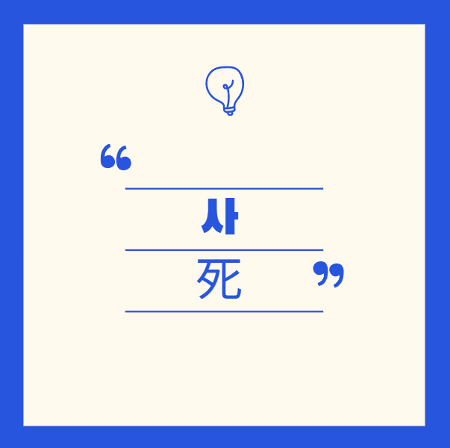
십이운성의 사
『사(死)』란 무엇인가?
십이운성의 여덟 번째 단계인 『사(死)』는 한자로 '죽을 사(死)'자를 씁니다.
말 그대로 '죽음'을 뜻하는 단계죠.
그러나 실제로 사주에서 『사』는 진짜 죽음이 아니라,
지금까지 이어온 기운이 완전히 끝나는 것을 의미합니다.
​
사람의 인생에 비유하면,
나이가 들어 활동적인 시기가 끝나고 완전히 은퇴하거나 활동이 멈추어,
새로운 형태의 삶을 준비하는 시기라고 할 수 있습니다.
​
즉, 『사』는 한 시대가 끝남이라고 쉽게 이해하면 됩니다.


기존 활동의 완전한 끝, 죽음
사의 『기운과 특징』
『사』의 기운은 끝과 새로운 시작, 변화와 전환을 특징으로 합니다.
​
- 기존 것의 완전한 종료
- 지금까지 하던 일이나 습관, 환경이 완전히 끝나고 중단됩니다.
- 강제적으로라도 삶의 변화를 경험할 가능성이 큽니다.
​
- 냉정한 현실 인식
- 감정이나 욕망이 아니라 현실을 매우 냉정하게 받아들이는 태도를 갖게 됩니다.
- 객관적인 판단력이 뛰어나고 현실을 잘 직시합니다.
​
- 내적인 성장과 통찰력
- 삶과 죽음, 성공과 실패 등 근본적인 문제를 깊이 고민하는 단계입니다.
- 인생을 바라보는 관점이 깊고 통찰력이 증가합니다.

사의 『성격적 특성』
사주에서 사(死)의 단계가 강한 사람은 대체로 다음과 같은 성격이 나타납니다.
​
- 냉정하고 이성적인 판단을 잘합니다.
- 환경이나 상황 변화에 유연하게 대처하는 능력이 좋습니다.
- 기존 것을 과감히 정리하고 새로운 시작을 할 수 있는 결단력이 뛰어납니다.
- 내성적이고 깊이 있는 성격으로, 인생에 대해 깊이 성찰하고 고민하는 경향이 있습니다.
- 감정에 휘둘리지 않고 현실적이고 객관적으로 사물을 바라봅니다.
​
다만 지나치면 냉정함이 무관심이나 우울감으로 나타날 수도 있으니,
따뜻한 마음과 인간관계를 신경 써야 합니다.

죽음의 사신
​
사의 핵심 특징
​
- 소멸과 정체:
- 활력이 완전히 소진되고 모든 활동이 멈춘 상태를 의미합니다.
- 에너지 흐름이 단절되고, 새로운 시작이나 발전보다는 기존의 것을 마무리하거나 정리하는 경향이 나타납니다.
​
- 무기력과 소극성:
- 의욕이 없고 매사에 소극적이며, 적극적으로 행동하기 어려워합니다.
- 정신적으로도 침체되어 무감각하거나 우울한 감정을 느낄 수 있습니다.
​
- 고립과 단절:
- 주변과의 관계가 소원해지거나 단절될 수 있으며, 고독감을 느끼기 쉽습니다.
- 사회적인 활동보다는 혼자만의 시간을 보내거나 내면을 성찰하는 경향이 나타납니다.
​
사주에서 사의 작용 방식
​
- 일주에 사가 있을 경우:
- 내성적이고 조용한 성격으로, 활동적인 것보다는 정적인 것을 선호합니다.
- 인간관계가 넓지 않고 깊은 관계를 추구하며, 고독을 즐기는 경향이 있습니다.
- 삶에 대한 의욕이 부족하거나 무기력감을 느낄 수 있으며, 건강 관리에 유의해야 합니다.
​
- 운(運)에서 사를 만날 경우:
- 모든 일이 정체되고 답답함을 느끼기 쉬운 시기입니다.
- 새로운 일을 시작하거나 확장하는 것은 피하는 것이 좋습니다.
- 건강 악화나 예상치 못한 사고를 겪을 수 있으므로 주의해야 합니다.
- 인간관계에서 어려움을 겪거나 이별, 단절 등이 발생할 수 있습니다.

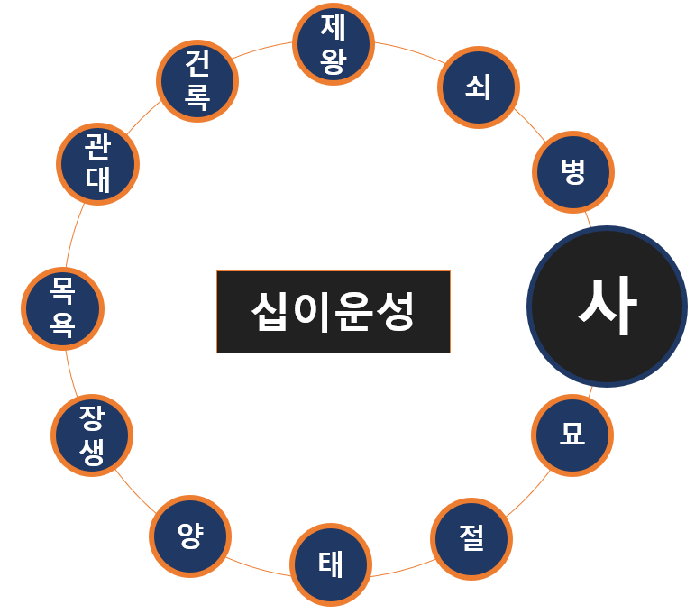
십이운성에서 사의 위치
사주에서 『사』가 나타날 때의 의미
사주에서 특정 오행이 『사』에 놓이면, 그 오행의 힘이 끝나거나 변화의 시점에 놓였음을 의미합니다.
예시로 쉽게 이해해 볼게요.
​
『목(木) 오행』이 사에 있으면?
- 창의성이나 학습 분야에서 기존의 활동이 끝나고 새로운 방향으로 전환할 가능성이 큽니다.
- 예술이나 학업 분야에서 변화를 경험할 수 있습니다.
​
『화(火) 오행』이 사에 있으면?
- 사업이나 사회 활동에서 기존의 열정적이고 적극적인 활동이 종료되고 새로운 삶의 방식으로 전환합니다.
- 인생에서 큰 변화나 방향 전환을 맞이합니다.
​
『금(金) 오행』이 사에 있으면?
- 경제적, 현실적 문제에서 기존의 재물이나 직업이 끝나고 새로운 일을 준비하게 됩니다.
- 금전적 변화가 많아질 수 있으므로 철저한 준비가 필요합니다.
​
『수(水) 오행』이 사에 있으면?
- 지식이나 학술적 분야에서 지금까지의 활동이 끝나고 새로운 주제나 분야로 전환합니다.
- 삶의 철학이나 가치관이 변화할 가능성이 큽니다.
​
『토(土) 오행』이 사에 있으면?
- 안정적인 삶이나 직업, 환경에 변화가 많아지고 완전히 다른 생활 방식으로 전환할 가능성이 큽니다.
- 삶의 터전이나 거주지가 변화할 수도 있습니다.

구체적인 사주 예시로 보는 『사』
쉽게 이해하기 위해 사주 예시를 보겠습니다.
예시 사주:
년주: 정묘, 월주: 무인, 일주: 기유, 시주: 계유
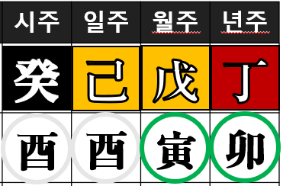
기토 일간 기준 월지 인목이 사
이 사주는 일간(日干)이 기토이며, 월지 에서 사(死)의 자리에 놓입니다.
​
이 사주를 쉽게 풀이하면,
- 기존 삶의 방식과 사고의 변화
- 이 사람은 삶의 전환점에서 기존의 생각이나 환경, 직업 등이 완전히 바뀌는 경험을 할 가능성이 큽니다.
- 갑작스러운 변화가 많지만 이를 통해 새로운 인생의 길을 열게 됩니다.
​
- 냉정하고 객관적인 현실 판단
- 감정보다는 현실을 중시하고 냉정하게 현실적 판단을 잘 합니다.
- 변화에 잘 적응하며, 삶에서 유연하게 위기를 극복하는 능력이 뛰어납니다.
​
- 내적인 성찰과 깊이 있는 사고
- 삶과 죽음, 성공과 실패에 대한 깊은 고민과 통찰이 많아집니다.
- 삶의 본질에 관심이 많아지며 내면이 깊어지고 성숙해집니다.

사주에서 『사』를 가진 사람에게 주는 조언 (전문가의 팁)
​
『사』의 기운을 가진 사람은 『끝과 새로운 시작』을 준비하는 사람입니다.
​
- 변화를 두려워하지 말고, 오히려 과감히 수용하면 좋은 결과로 이어집니다.
- 내면의 깊은 성찰을 통해 더 성숙한 인생을 설계할 수 있으니, 어려움 속에서도 삶을 더 깊이 이해하고 성장하는 계기로 삼으세요.
- 주변 사람과의 관계를 따뜻하게 유지하고, 지나친 냉정함이나 거리감을 조절하면 더 좋은 인간관계를 맺을 수 있습니다.
​
이 시기를 잘 활용하면 더 깊이 있는 성숙한 삶으로 나아갈 수 있습니다.

이처럼 『사(死)』는 끝이자 시작이며,
새로운 인생을 준비하는 귀중한 단계입니다.

